智慧财务系统差旅报销指南
登录智慧财务综合服务平台——智能报销——借款与差旅报销——差旅
请假：
出差前请先到人事系统/处级干部请假系统/校级干部请假系统履行请假手续，差旅报销时填入请假单据号，财务系统与人事系统对接只传输请假单据号，不传输任何请假信息，财务差旅系统材料与以往相同，请假审批表从各个请假系统导出来上传到财务系统即可。
报销流程：
差旅的操作流程为添加项目→创建行程单（添加出行人，添加行程，添加费用）→填写其他单据信息（附件、关联申请单等）→填写支付方式→选择审批流程，提交单据→审核单据→打印单据。
注意：
1、请假人员请假情况与财务报销无关，只需要请假流程完结，使用请假单据号即可在财务系统报销。
2、在智慧财务网上综合服务平台办理差旅报销时，所需填写的“请假单号”即为人事系统/处级干部请假系统/校级干部请假系统中对应的请假单号，同时上传人事系统/处级干部请假系统/校级干部请假系统导出的PDF版请假审批单。
3、目前也可不填写请假单据号，直接点下一步，使用纸质审批表进行报销。
4、学生无法线上请假，学生单独出差的差旅报销业务，通过旧财务系统办理。有在职同行人员可随在职同行人员一同报销。
5、退休返聘人员无法线上请假，退休返聘人员单独出差的差旅报销业务，通过旧财务系统办理。有在职同行人员可随在职同行人员一同报销。
6、旧财务系统入口 ：智慧财务网上综合服务平台——涉密项目报销（页面左侧）。
提醒：
1、一个行程只有部分发票（发票不全），则在“未环补行程”中填写，补全全部行程。
案例：从南昌——西安——赣州，赣州待了几天后回南昌，赣州到南昌的回程需要补全，但是这段时间没有补助，在最后“伙食补贴”处要自行删除补助。
2、一次租车，到多个地方，住宿也在多个地方，需要在租车发票上添加全部行程，即一张发票可绑定多个行程，报销时会带出全部行程。如果有油费、过路费等，与租车时间重叠，则将这些票据放到“其他”报销。
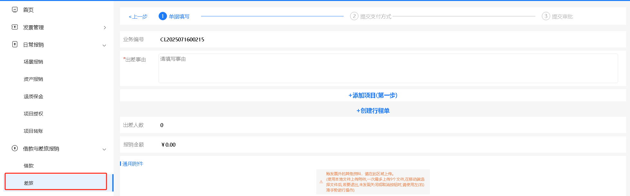
- 添加项目
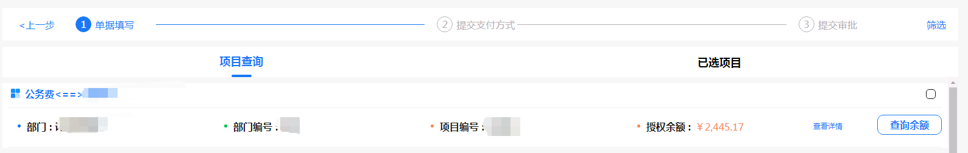
- 创建行程单
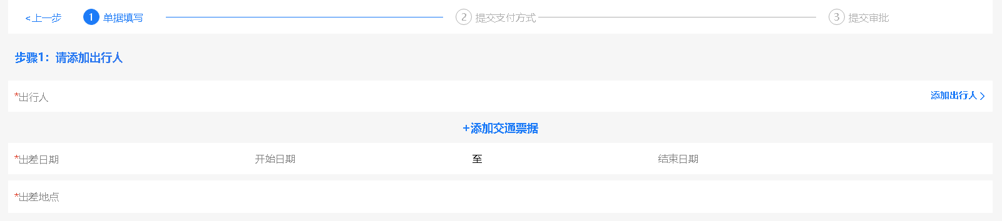
可添加多名出行人或新增出行人。
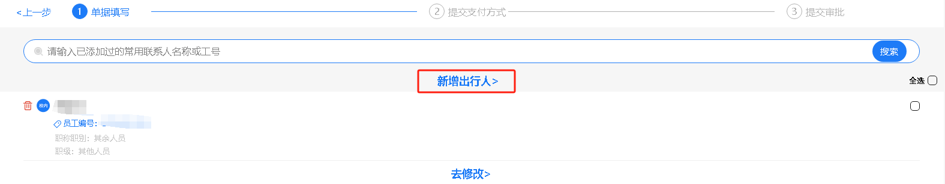
- 添加行程
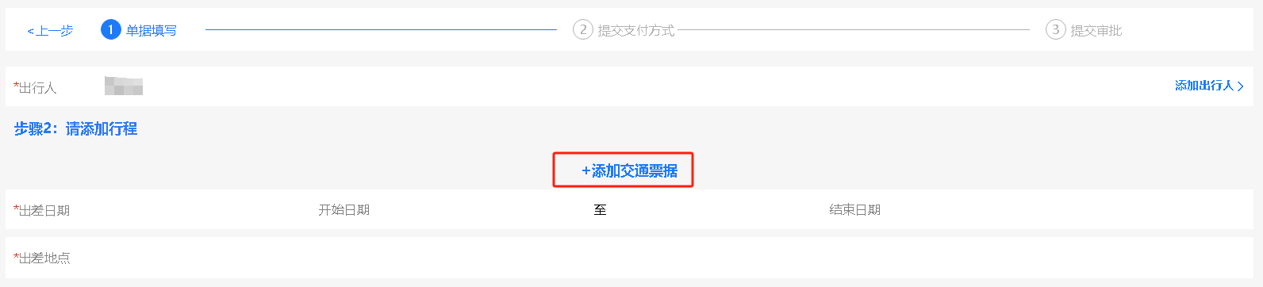
选择报销哪种票据。
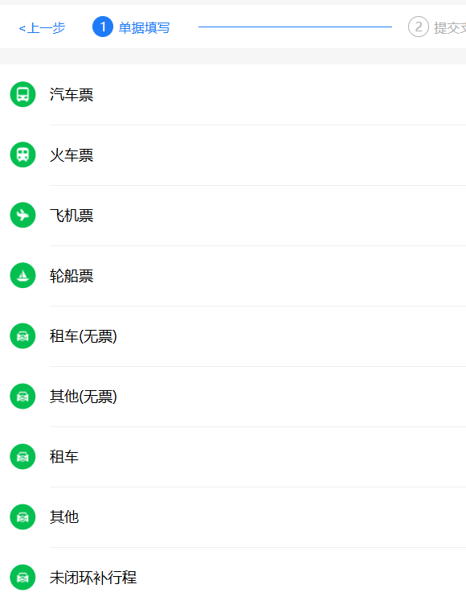
添加发票，发票要绑定行程，每个行程时间都不能冲突。
绑定行程（点完善行程信息）：行程必须是闭环，每张票绑定各自行程，行程合并后形成闭环，选择所有需要上传的票据，保存后系统可自动判定是否闭环。如下图选择两张票据后出现了南昌——西安，西安——南昌的行程。
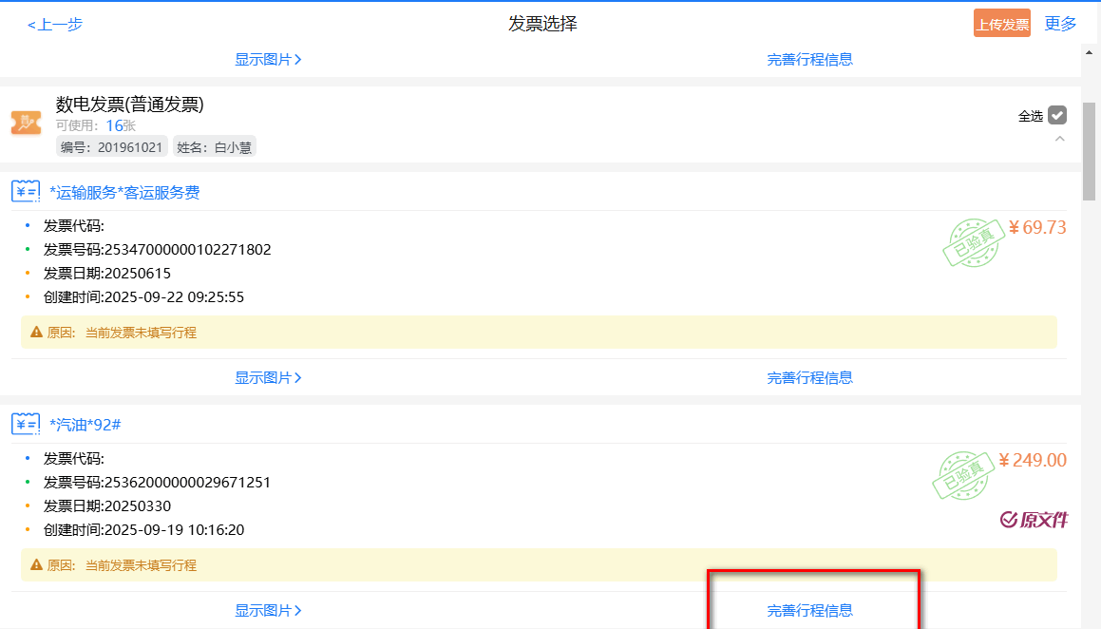
点击“完善行程信息”时，“汽车票”“飞机票”“租车”等一定要选择正确，否则无法报销。

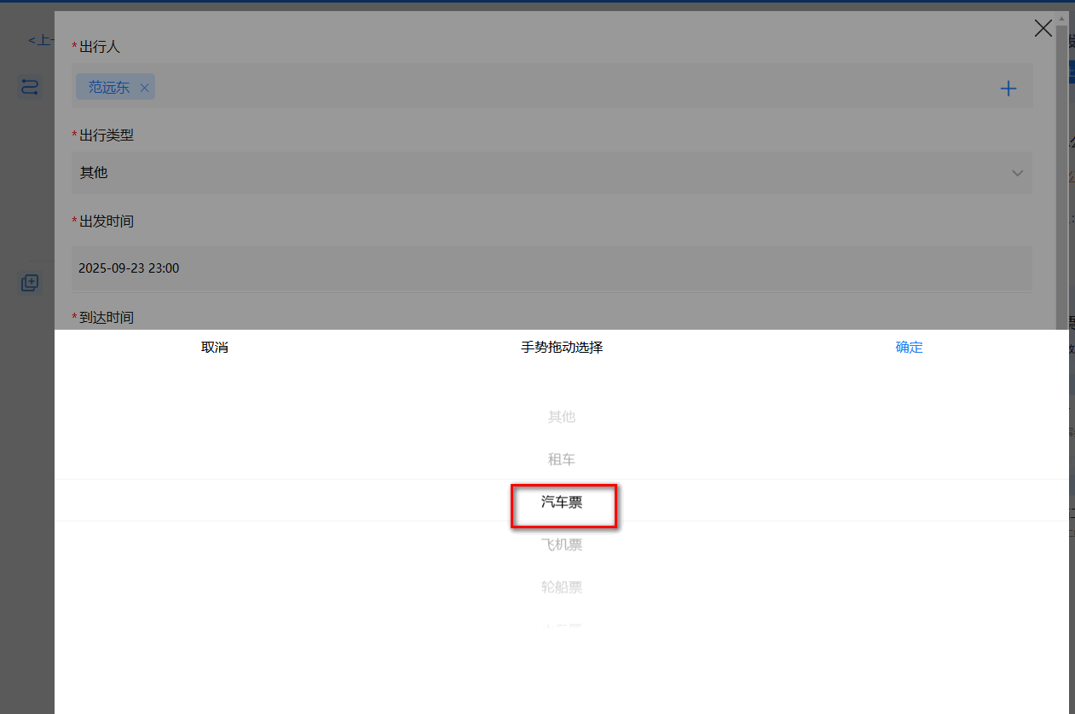
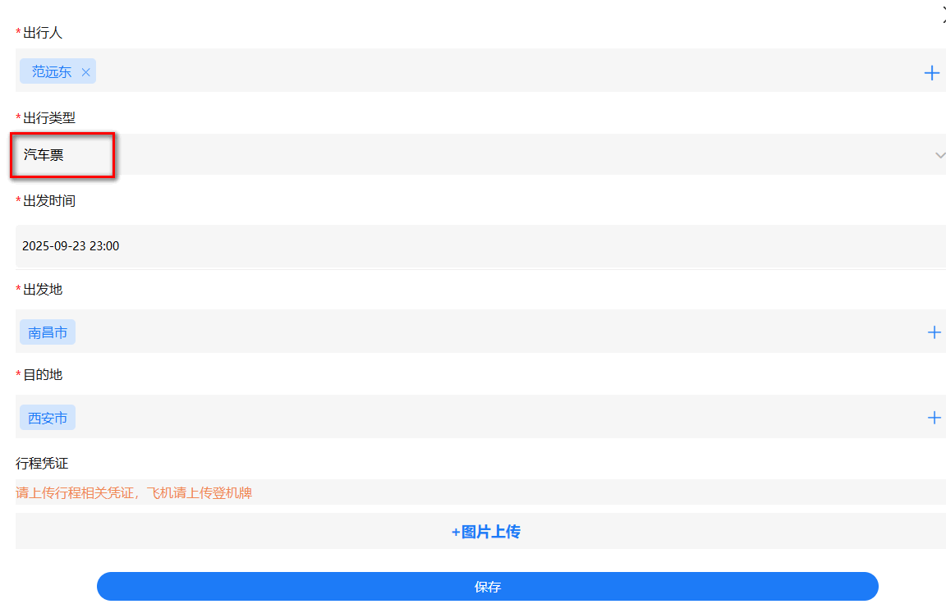
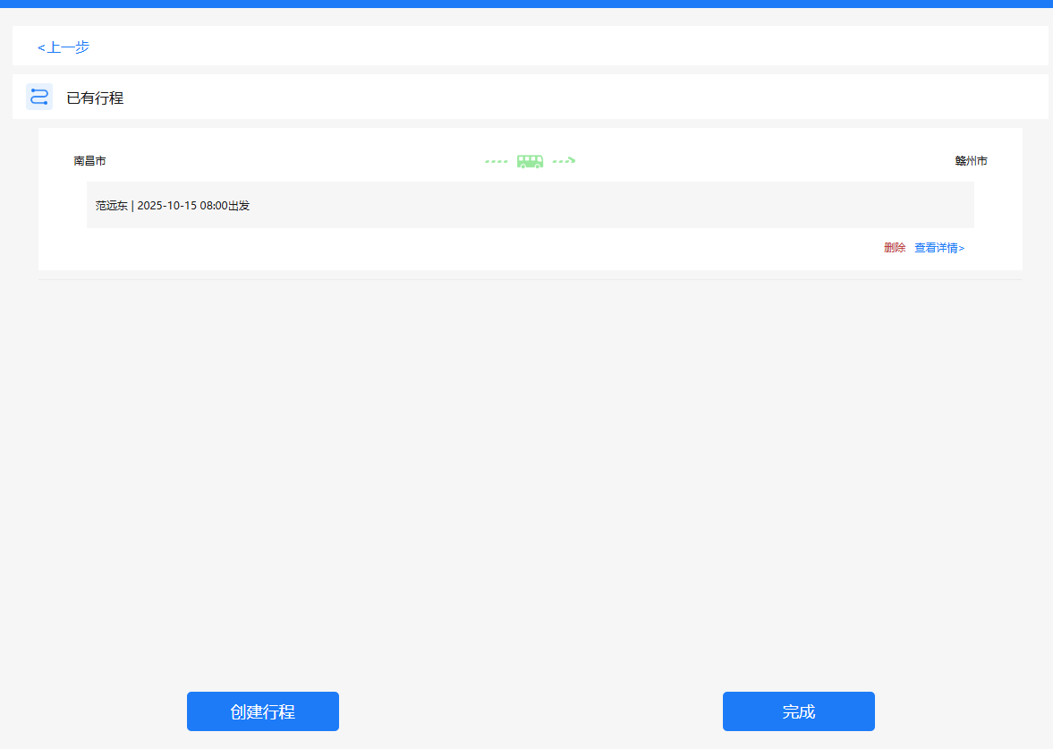
绑定信息有误：如果绑定的行程信息不对则会出现提示原因，行程无误则无提醒。
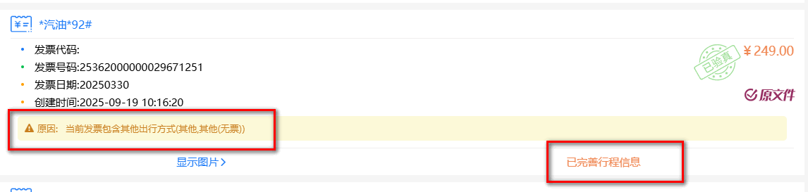
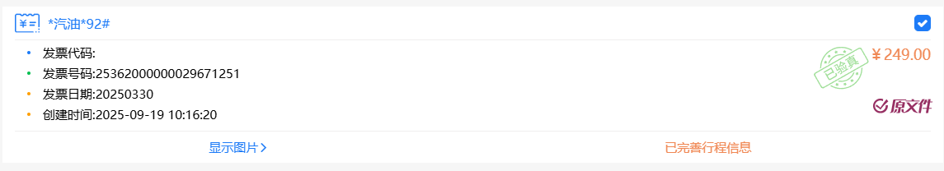
行程时间不能冲突（时间到分）
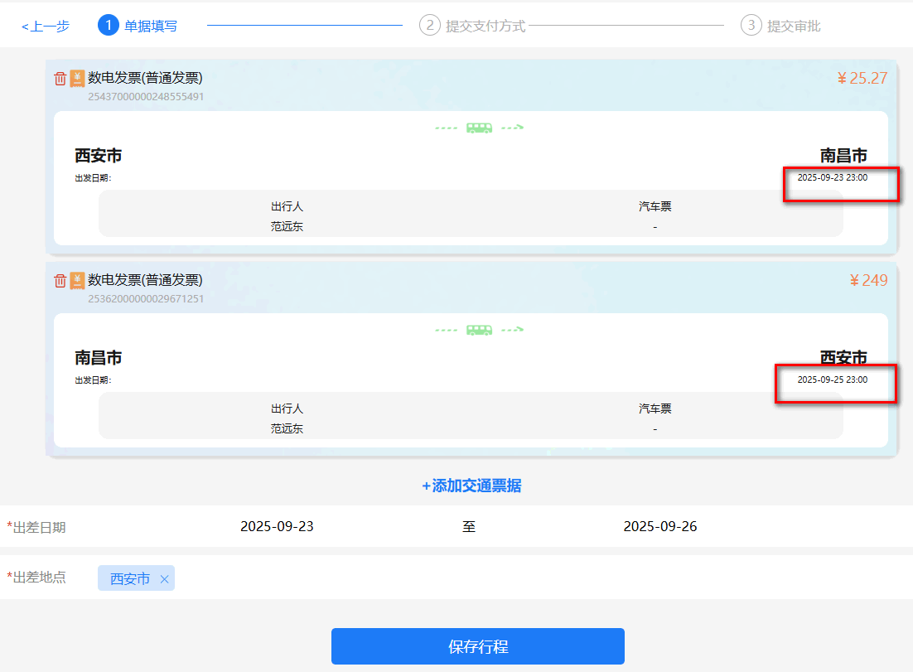
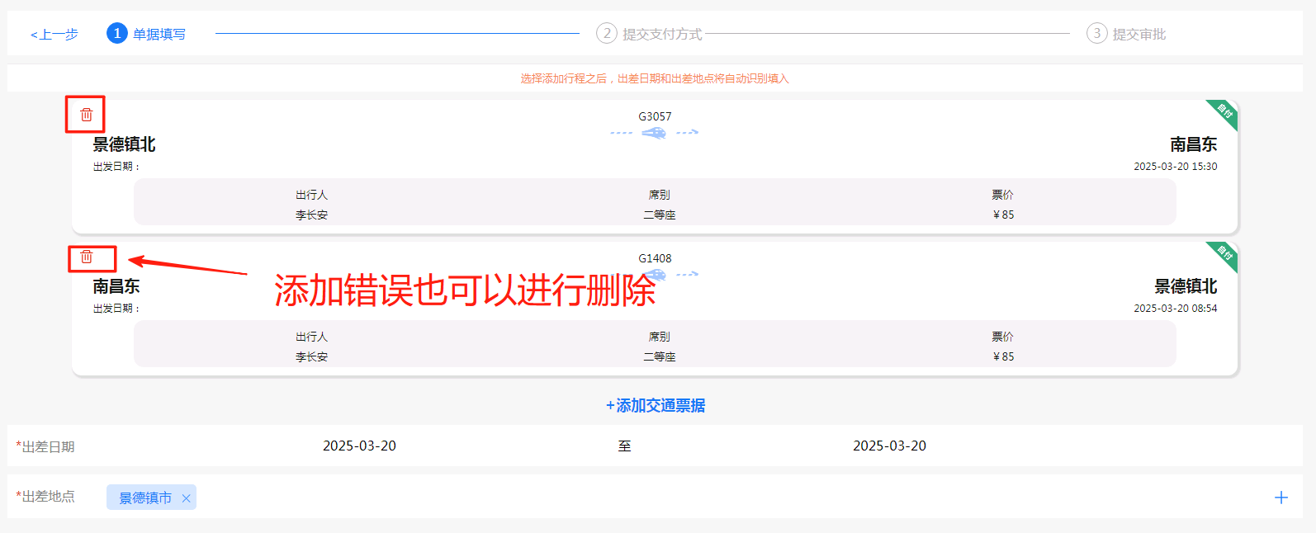
如果行程不闭环会有报错，要补全行程。
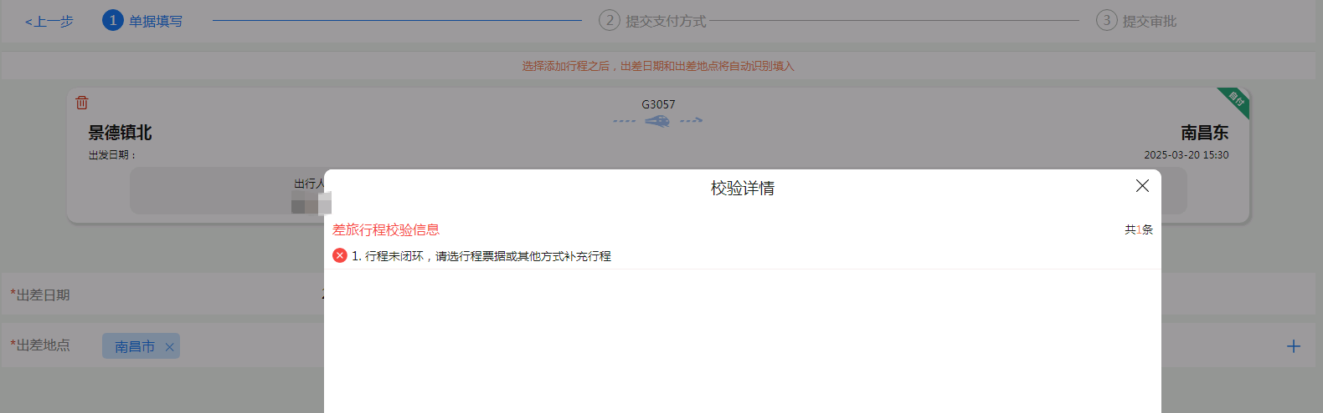
行程完成闭环后进行提交。
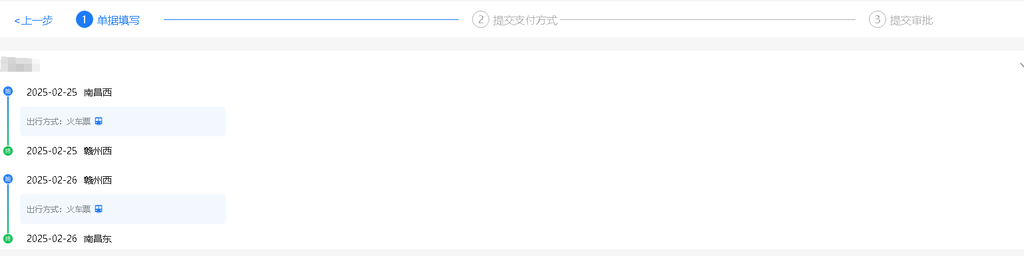
提交行程后自动带出伙食补贴和交通费，还可进行住宿费等添加，此处添加后无需再填写纸质“东华理工大学差旅审批表”中相应部分，如同时有电子请假单，则只需要上传电子请假单，不需要纸质“东华理工大学差旅审批表”。
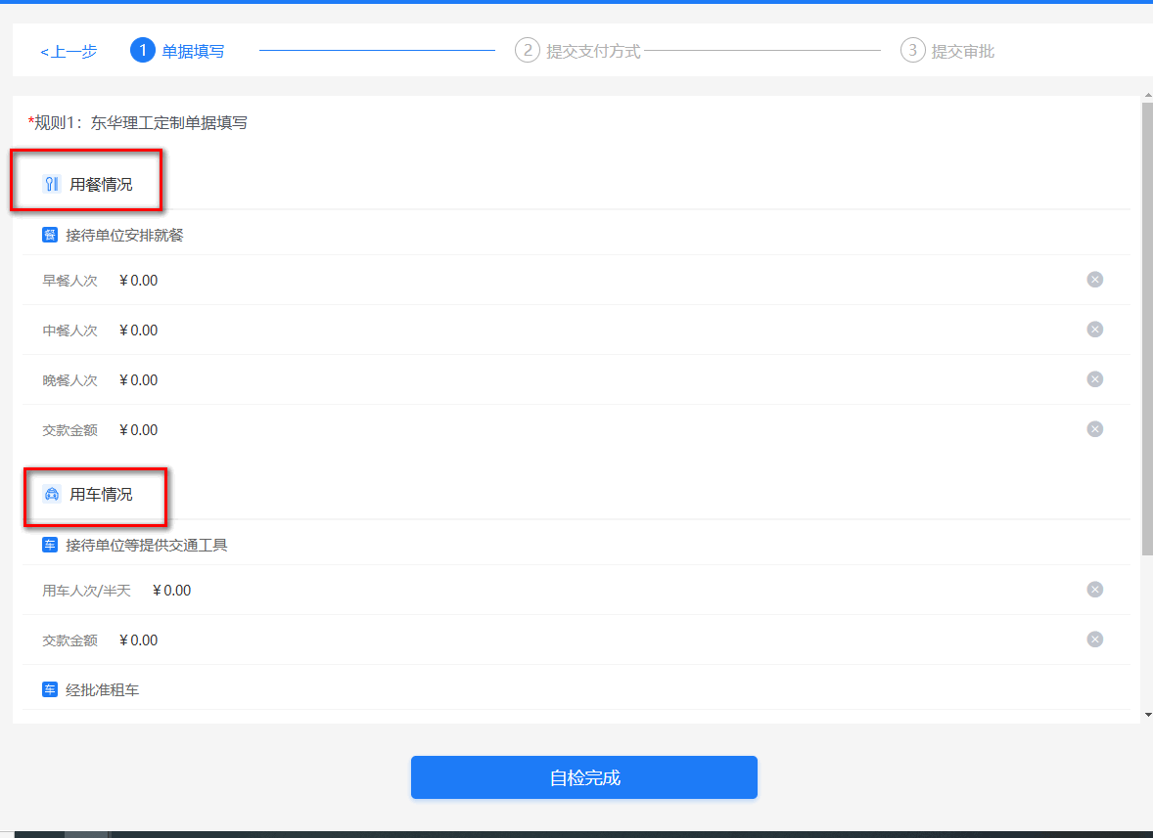
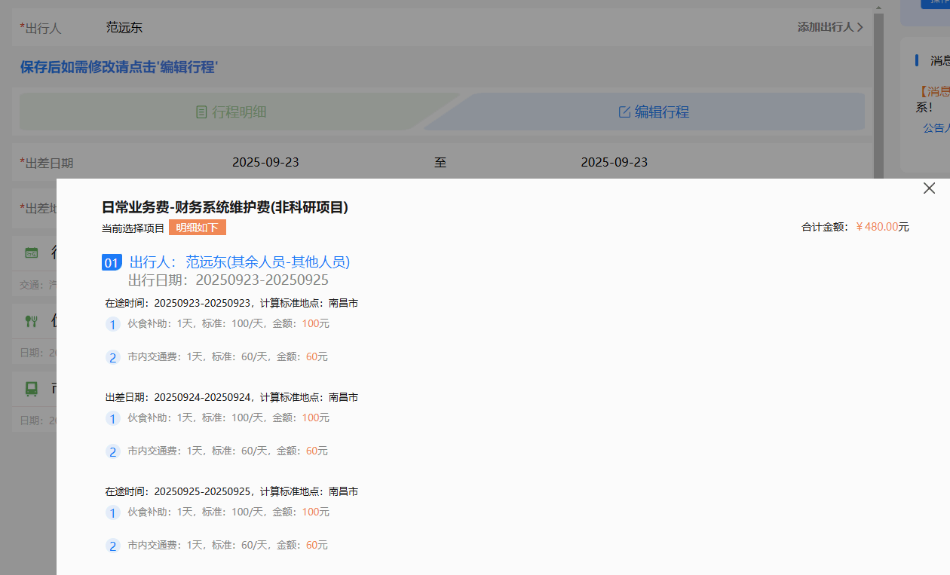
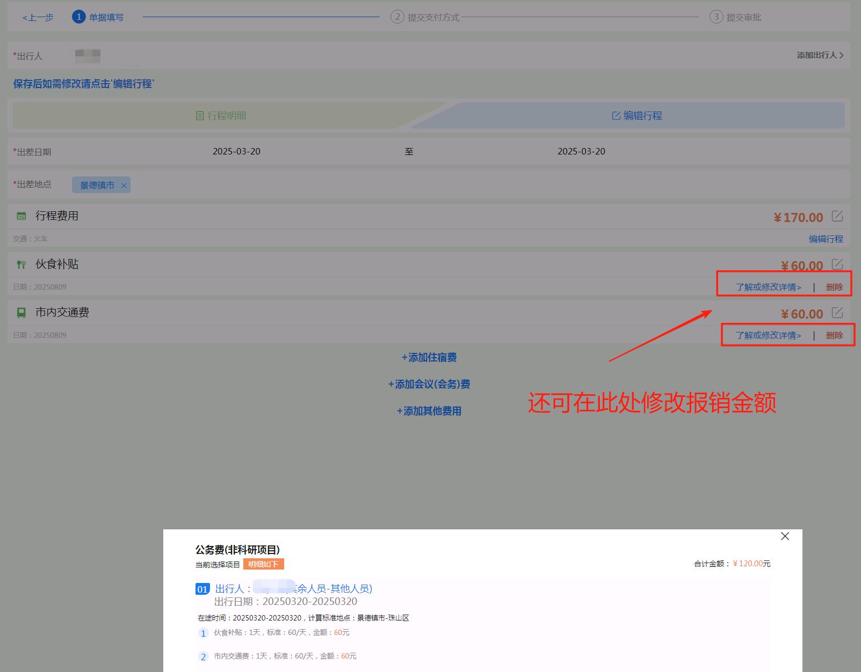
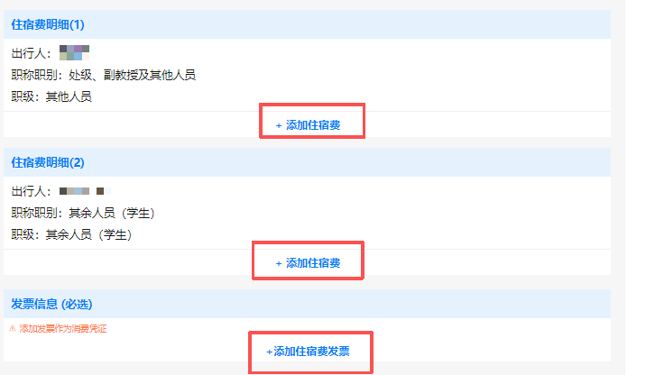
住宿费这里如有多人，但发票未分开（只有一张发票等），可以只选一人添加，并非所有人均要有住宿费。
添加会议费：会议费发票在此处同时添加。
修改金额：点击右侧“笔”可以修改金额。
如项目金额不足，无法报销全部费用，可在此处修改最终要报销的费用。
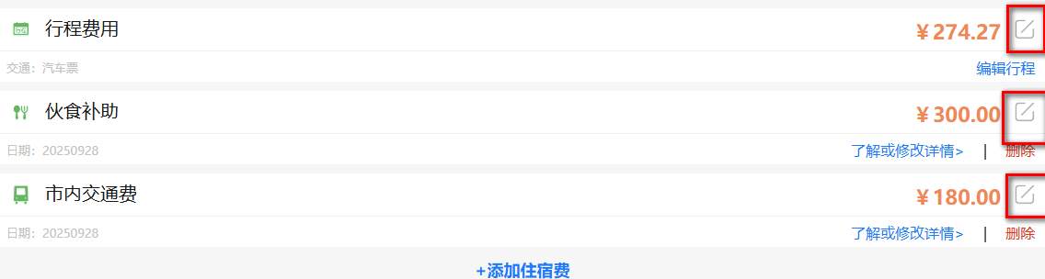
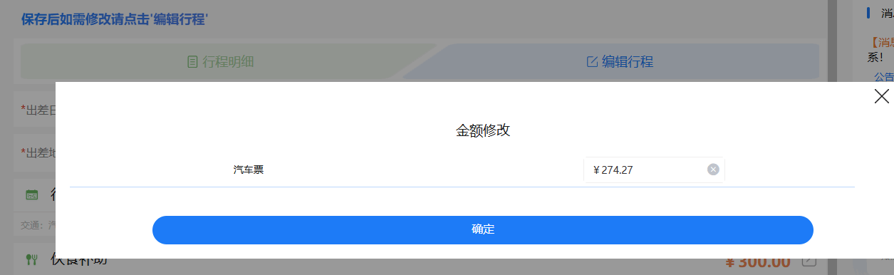
点击“了解或修改详情”，可以修改删除补贴。
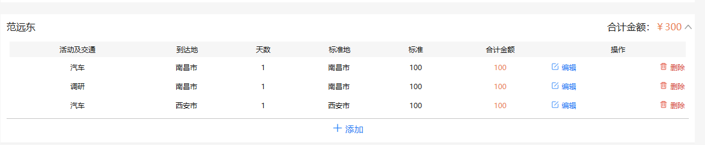
例如：添加培训费
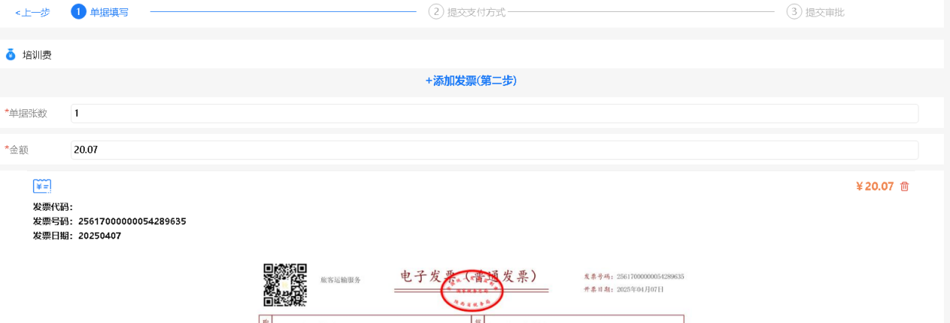
- 选择支付方式
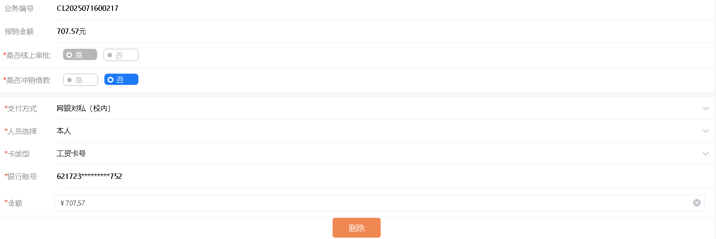
支付方式可以增加多种，也可以给多个人支付，通过添加及删除操作完成。
- 提交审批

